Создание словарей в Excel.

Примеры словарей находятся в той же папке, что и данный файл.
Актуальные словари можно получить по адресу http://vir.nw.ru/data/dbf_r.htm

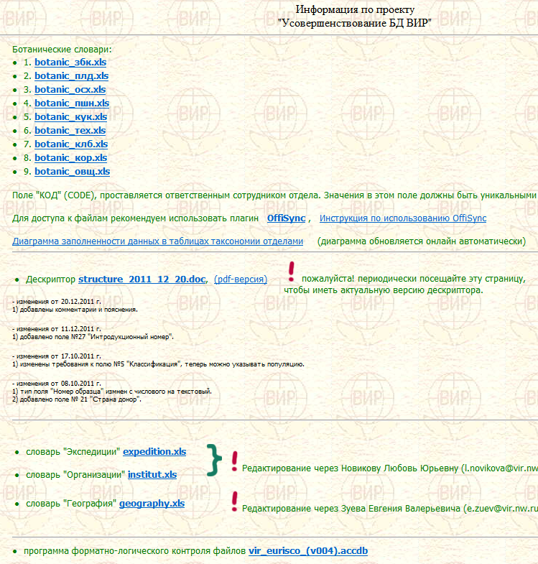

Заполнение паспортной БД.

Пример:
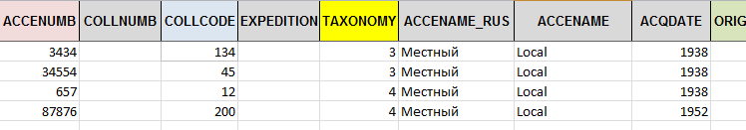

ЗАДАНИЕ № 1

Заполните файл паспорт_чистый.xls используя следующее описание:

- В 1980 г. ряд сотрудников ВИР под руководством Мережко А. Ф. предприняли экспедицию в Перу (департамент Арекипа). Одним из результатов экспедиции была интересная находка местного сорта овса. Экспедиция обнаружила его, следуя вдоль реки Укаяли, на лугу южнее городка Контамана. Известны координаты находки 7⁰35′ ЮШ, 75⁰20′ ЗД на высоте 120 метров над уровнем моря. Более детальное исследование позволило определить, что найденный образец относится к разновидности aristata. Вероятно, что его предками были, широко распространенные в этой местности, сорта Хуанхуи (Juanjui) и Пикота (Picota). В 1981 г. образец был включен в семенную коллекцию ВИР под номером 234577.

- Экспедиция на Северный Кавказ. 1987 год. Под руководством Лоскутова И.Г.. Были найдены несколько диких видов, а именно: Avena fatua (номер сбора 3) и Avena sterilis (номер сбора 4). Собраны в Краснодарском крае у поселка Лоо (43⁰45′ СШ, 39⁰30′ ВД), на высоком берегу моря. Образец включен в коллекцию в 1988 г., присвоены номера 4558 и 4559.

- В 1978 получен из Research Centre Agriculture, Ottawa, Canada (контактное лицо - B.R. Baum) образец дикого вида: A.sterlis L.. Известно, что образец был собран в Турции (37,51667; 34,73333) в 23 км. К северу от г. Аксарай.
Хранится в коллекции Research Centre Agriculture под номером ME 2067. Этот же образец есть в коллекциях: Institut für Pflanzenbau und Pflanzenzüchtung (Бра́уншвейг, Германия) - 53894, National Germplasm Resources Laboratory (США) - PI 412649. В коллекции ВИР был присвоен номер 409239.

- Экспедиция Букасова С. М. в Мексику (1925 г.). Около города Сан-Матео-Атенко, штат Мехико, на частных полях были собраны интересные местные образцы крахмалистой кукурузы. Их отличала высокая масса 1000 зерен (более 800 г) и разнообразная цветовая гамма, от белой до черной. Этот подвид (indurata) активно используется для пищевых целей. Образцы были включены в основной каталог 1926 г. под номером 72144.

- В 1966 году. Экспедиция в Венгрию под руководством Ярчук Т.А. в Научно-исследовательский институт Tapioszele, который находится в центральном регионе Венгрии - Пешт. Был привезен сорт Feher, этот сорт относится к подвиду indurata, разновидность leucodon. В Tapioszele он хранился под номером 348. В ВИРе ему присвоен номер 17815 в 1967.

ЗАДАНИЕ № 2

Найдите ошибки в файле паспортной БД (C:\be\passport.xls)

Программа форматно-логического контроля.

- Скачайте актуальную версию программы с сайта института. vir_eurisco_(v004)
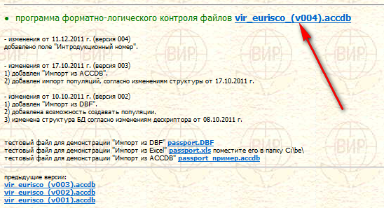

- Скопируйте тестируемый файл в папку c:\be\

- Запустите программу (требует установленного MS Access 2010).

- Нажмите кнопку «Импорт из Excel» или «Импорт из DBF» или «Импорт из ACCDB» в зависимости от типа проверяемого файла.

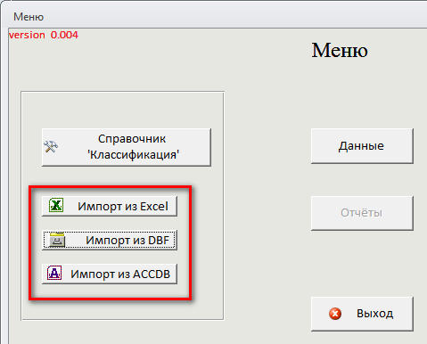

Если был выбран вариант 2 (Импорт из DBF)
Выберите файл , затем нажмите кнопку «2. Импорт»
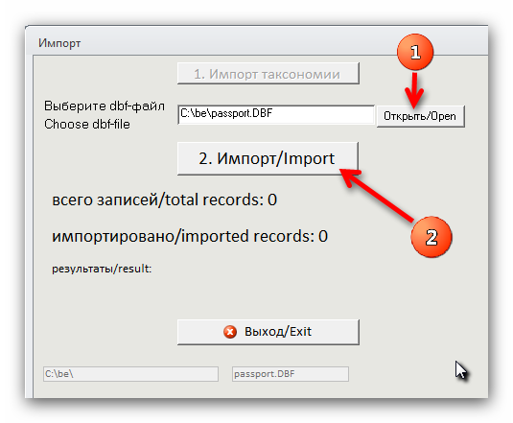

В результате импорта, в папке Мои документы, создастся txt-файл с результатами импорта
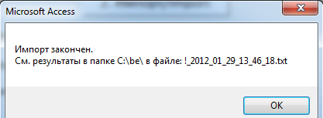

А также, создастся xls-файл, в котором подсвечены незагруженные записи и ячейки, содержащие ошибочные данные.
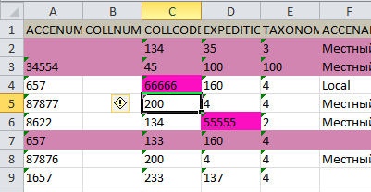

- записи, не загруженные в Access.
Возможные причины:
- не указан номер образца ACCENUMB, либо номер не уникален.
- не определена таксономия.

- ячейка содержит ошибку.

Можно просмотреть записи которые прошли предварительную проверку и попали в БД.
Нажмите кнопку «Данные».

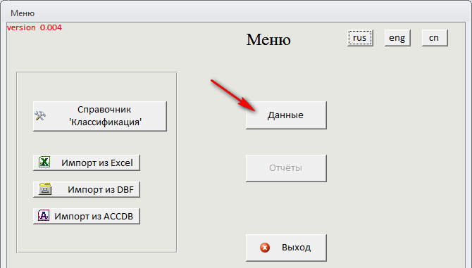

Обратите внимание на поля «errors» и «warning». Ошибки должны быть исправлены. Записи с ошибками не будут учитываться. Предупреждения желательно тоже выявлять и исправлять, но наличие предупреждения не является основанием для отбраковывания записи.

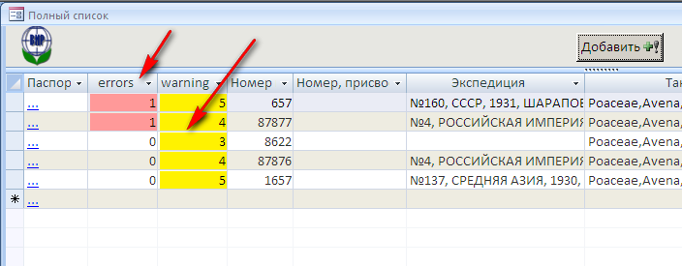

Представление «Полный список» не позволяет редактировать записи. Чтобы отредактировать данные
зайдите в карточку образца. Для этого кликните на …

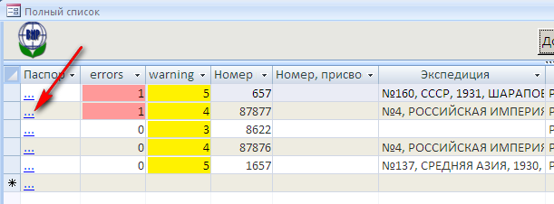

Карточка образца.

Серые поля-подсказки содержат данные, не попавшие в БД. Надо ввести корректные данные в соответствующие белые поля, либо в исходный xls-файл.

